**上海市抗癌协会结题报告在线填报**

**步骤一：请以会员身份登录上海市抗癌协会官网https://www.shac.org.cn/**

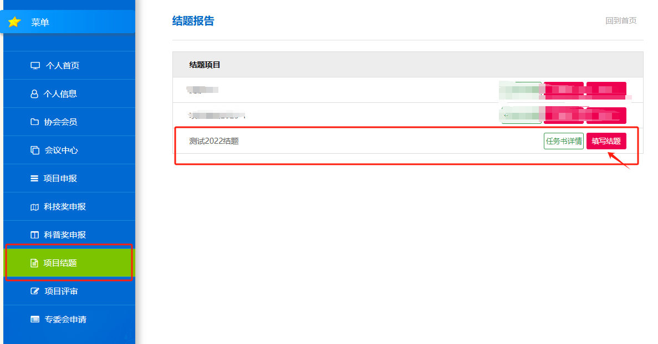**步骤二：进入项目结题，在结题项目中可看到待结题项目，并点击“填写结题”**

**步骤三：按照页面提示填写以下内容，参考如下，可先行准备好内容直接填报**

1. 项目研究概况（800字以内）
2. 项目完成情况（对照考核指标，逐条阐述完成情况。（注：2022年项目对于《中国癌症杂志》或《肿瘤影像学》文章发表不作要求）
3. 项目成果及应用情景
4. 获得高级别科研基金、奖项及论文发表情况。
5. 项目资金使用情况
6. 相关附件提交。（文章需体现期刊名称，文章名称，作者信息，本项目支持信息等基本情况，每个类别的附件请整合在1个PDF文件中上传）

**步骤四：完成所有项目内容填写，点击保存-预览后提交，生成预览PDF后再次点击提交。提交后可回到步骤二界面，在项目结题页面确认是否提交成功，并可下载结题报告的PDF，具体可见以下三张图示。**

